实训1 使用IIS配置Web服务器
目的：理解Web服务与其工作原理，掌握使用IIS搭建和配置Web站点的方法与步骤。
容：创建Web，对Web进行基本设置，设置默认网页，设置虚拟目录，通过IP地址限制访问，利用多IP地址、多端口号以与多主机头的方法在同一台计算机上创建多个Web，利用浏览器访问多。
要求：能够创建Web，能够对Web进行基本设置和管理，掌握在同一台计算机上创建多个Web的方法。
1. 配置任务
在网络中配置一台Web服务器，使用户可以通过完全合格域名(如sale．abc．)来访问它上面的Web，具体的配置环境如实图1所示。
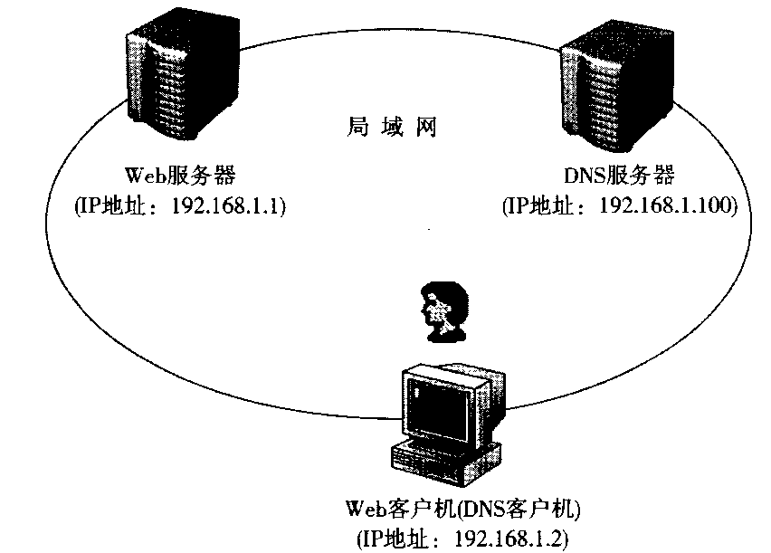
实图1 配置实例图
2．配置工作
(1)配置Web服务器
在IP地址为192．168．1．1的计算机上执行以下工作。
1)安装IIS
步骤1：单击[开始]→[设置]→[控制面板]→[添加或删除程序]→[添加／删除Windows组件]。
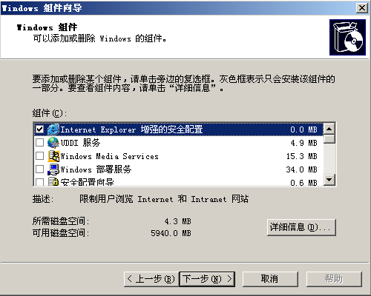
步骤2：选择[应用程序服务器]，然后单击[详细信息]按钮。
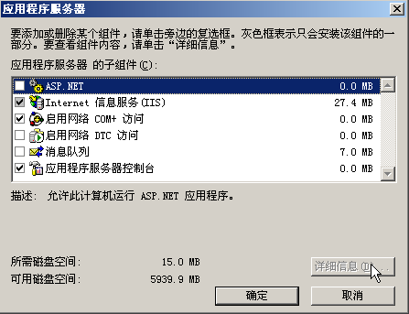
步骤3：选择[Internet信息服务(IIS)]，然后单击[确定]按钮。
步骤4：单击[下一步]按钮，系统复制相关文件后，单击[完成)按钮。
这样就完成了IIS的安装过程：
2)建立Web站点
步骤1：单击[开始]→[程序]→[管理工具]→[Intemet信息服务(IIS)管理器]。
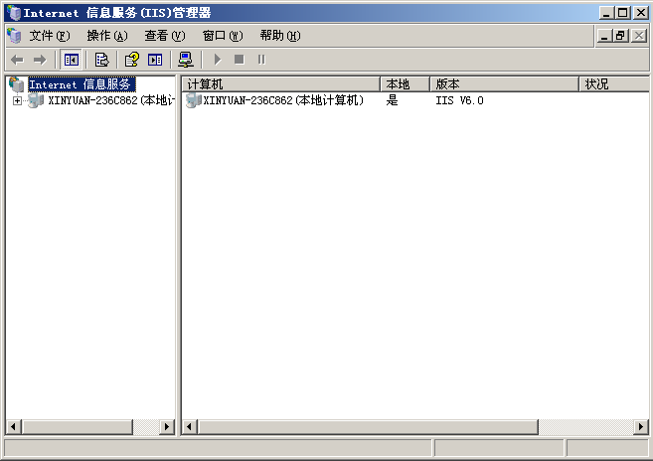
步骤1：右键单击[]，在弹出的快捷菜单中单击[新建]→[]。
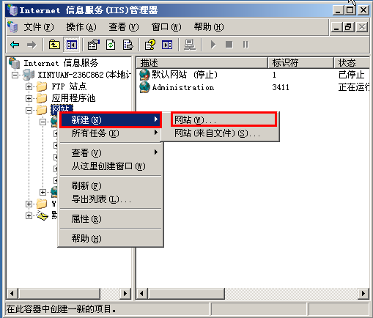
步骤3：在出现“创建向导”窗口时，单击[下一步]按钮。
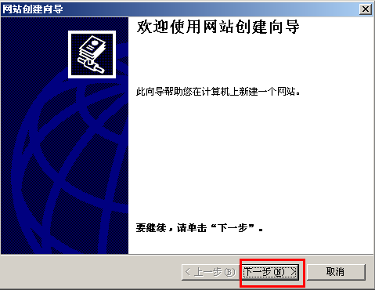
步骤4：在“描述”界面中输入该的描述文字(如Web1)，然后单击[下一步]按钮。
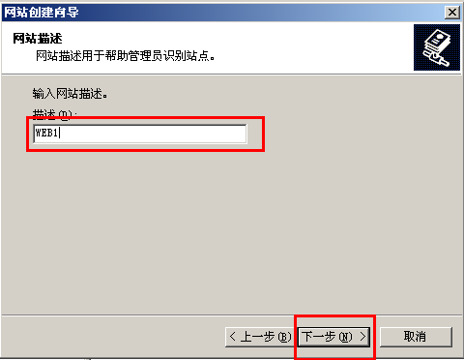
步骤5：在“IP地址和端口设置”界面中的[IP地址]处选定这个使用的IP地址“192．168．1．1”，在[TCP端口(默认值：80)]处输入端口号“80”，在[此的主机头(默认：无)]处输入一个主机头名称“sale．abc．”，然后单击[下一步]按钮。
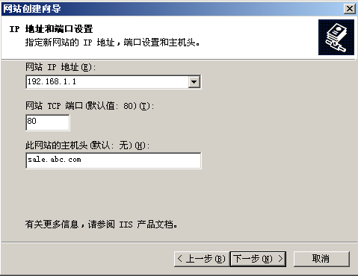
步骤6：在“主目录”界面中为这个的主目录选定一个文件夹(如D：＼website1)。如果希望允许用户以匿名的方式访问这个(即在访问时无需提供任何用户账户和密码)，那么还应该选中[允许匿名访问]复选框，然后单击[下一步]按钮。
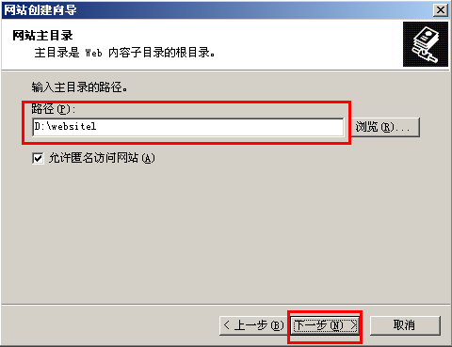
步骤7：设置用户访问该的访问权限。在本例中，保留默认的权限，然后单击[下一步]按钮。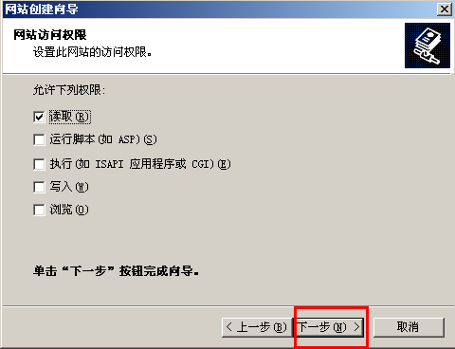
步骤8：在出现“已成功完成创建向导”界面时，单击[完成]按钮。
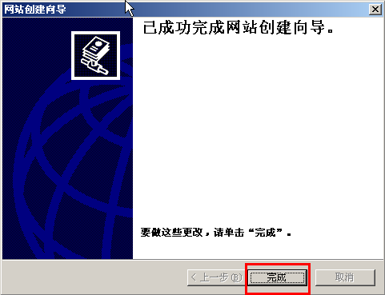
这样，便在计算机上创建了一个，它被分配了一个主机头名称“sale．abc．”。
3)设置默认网页
步骤1：制作一个网页文档并将其放置在本的主目录的根目录(即D：＼websitel)中。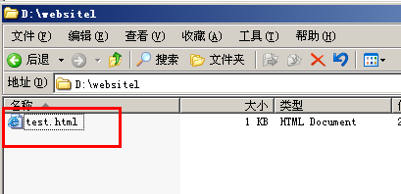
步骤2：单击[开始]→[程序]→[管理工具]→[Internet信息服务(IIS)管理器]，右键单击刚刚建立的Web，在弹出的快捷菜单中选择[属性]命令，在弹出窗口中单击[文档]选项卡。然后，选中[启用默认容文档]，再单击[添加]按钮。
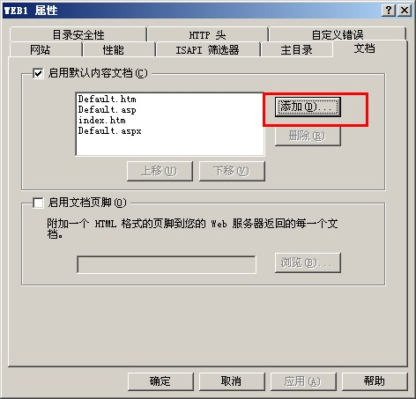

步骤3：在“默认容页”对话框中输入刚刚在主目录中建立的这个网页的文档名称，然后单击[确定]按钮。

步骤4：在返回到的前一个画面中，单击[上移]按钮，将这个文档调整到最上方，然后单击[确定]按钮。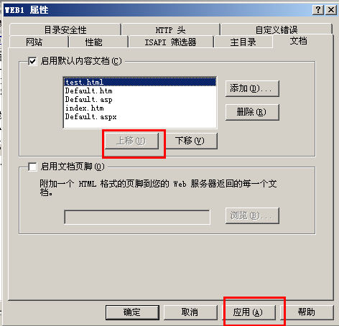
这样，设置默认网页的工作就完成了。
(2)将的主机头名称与IP地址注册到DNS服务器
在IP地址为192．168．1．100的计算机上执行以下工作。
1)安装DNS服务器
步骤1：单击[开始]→[设置]→[控制面板]→[添加或删除程序]→[添加／删除Windows组件]，然后在“Windows组件”的窗口中选择[网络服务]，再单击[详细信息]按钮。
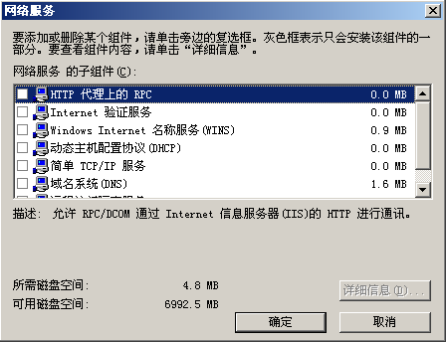
步骤2：在“网络服务”对话框中选中[域名系统(DNS)]，然后单击[确定]按钮。
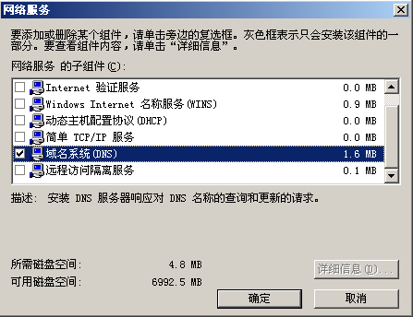
步骤3：回到前一个窗口后，单击[下一步]按钮，开始安装。
2)在DNS服务器上添加的主机头名称与1P地址的映射记录
步骤1：单击[开始]→[程序]→[管理工具]→[DNS]，然后单击这台DNS服务器，接着右键单击[正向查找区域]，从快捷菜单中选择[新建区域]命令。
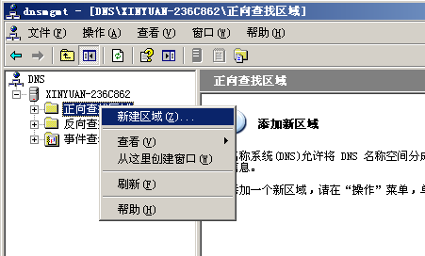
步骤2：出现“新建区域向导”窗口时，单击[下一步]按钮。
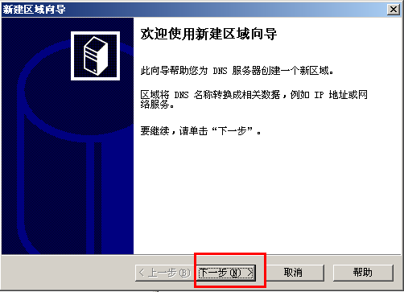
步骤3：在“区域类型”对话框中，单击[主要区域]，然后单击[下一步]按钮。
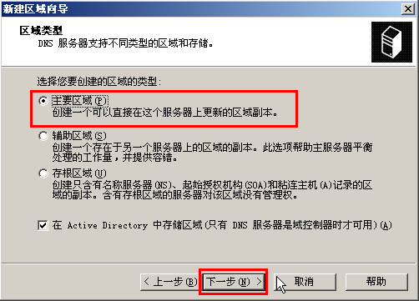
步骤4：在“区域名称”对话框中设置[区域名称]为“abc．”。然后单击[下一步]按钮。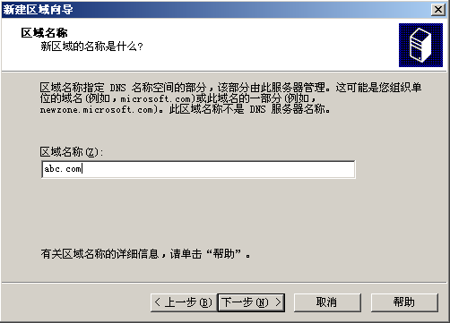
步骤5：在“区域文件”对话框中，直接单击[下一步]按钮，使用默认的区域文件名称。
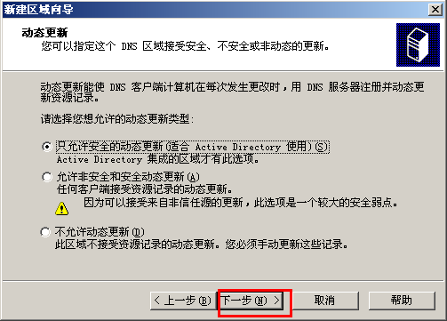
步骤6：继续单击[下一步]按钮。当出现“完成新建区域向导”界面时，单击[完成]按钮。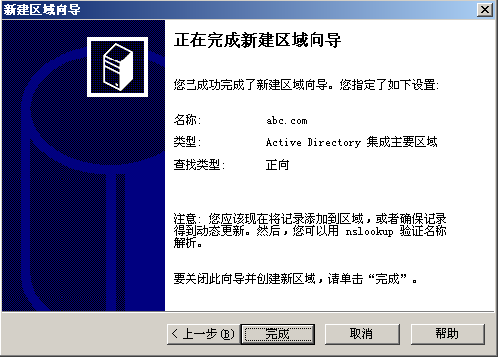
步骤7：右键单击刚刚建立的主要区域“abc．”，并选择[新建主机(A)]。
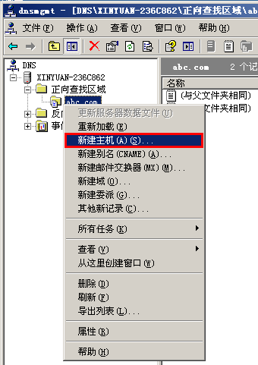
步骤8：在“新建主机”对话框中的[名称]中输入一个主机名称“sale”，在[IP地址]中输入对应的IP地址“192．168．1．1”，最后单击[添加主机]按钮。
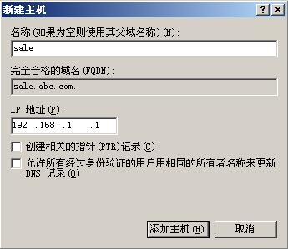
这样，在DNS服务器上建立了这个的主机头名称与IP地址的映射记录。
(3)配置Web客户机
在IP地址为192．168．1．2的计算机上执行以下工作。
1)配置DNS客户机
步骤1：右键单击[网上邻居]，在弹出的快捷菜单中选择[属性]命令，在“网络协议”窗口中，右键单击[本地连接]，在弹出的快捷菜单中选择[属性]命令，在“本地连接属性”窗口中选中[Internet协议(TCP／IP)]，再选择[属性]按钮。
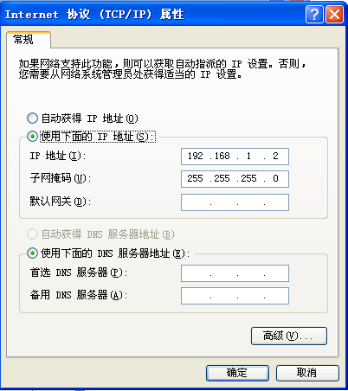
步骤2：在“常规”选项卡的[首选DNS服务器]中输入DNS服务器的IP地址 “192．168．1．100”，然后单击[确定]按钮。
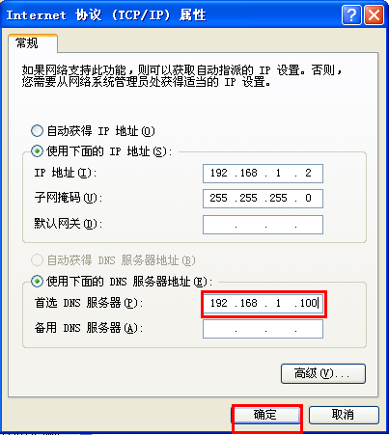
这样，便把该计算机配置为DNS服务器(1P地址：192．168．1．100)的DNS客户机了。
2)使用浏览器访问Web
用户在计算机上启动Web浏览器，然后在地址栏中输入“ ：／／sale．abc．”。如果一切顺利，那么应该能够在浏览器中看到被访问的Web的默认网页。
